На правах рукописи
Посашков Михаил Викторович
МНОГОКРИТЕРИАЛЬНОЕ ОЦЕНИВАНИЕ И НАПРАВЛЕНИЯ ПОВЫШЕНИЯ СИСТЕМНОЙ ЭНЕРГЕТИЧЕСКОЙ ЭФФЕКТИВНОСТИ ТЕПЛОСНАБЖЕНИЯ ОТ АВТОНОМНЫХ ЭНЕРГОИСТОЧНИКОВ
Специальность 05.13.01 –
Системный анализ, управление и обработка информации
(промышленность)

АВТОРЕФЕРАТ

диссертации на соискание учёной степени
кандидата технических наук

Самара – 2011
Работа выполнена на кафедре «Управление и системный анализ в теплоэнергетике» Государственного образовательного учреждения высшего профессионального образования «Самарский государственный технический университет»

НАУЧНЫЙ РУКОВОДИТЕЛЬ

Заслуженный деятель науки Российской Федерации, доктор технических наук, профессор Дилигенский Николай Владимирович.

ОФИЦИАЛЬНЫЕ ОППОНЕНТЫ:

Доктор технических наук, профессор Кузнецов Павел Константинович

Кандидат технических наук, Абрамов Сергей Юрьевич

ВЕДУЩАЯ ОРГАНИЗАЦИЯ – ОАО «Инженерный центр Энергетики Поволжья», г. Самара.

Защита диссертации состоится «18» марта 2011 г. в 12-00 часов на заседании диссертационного совета Д 212.217.03 ГОУ ВПО «Самарский государственный технический университет» по адресу: 443010, Россия, г. Самара, ул. Галактионовская, 141, корпус 6, аудитория 33.

Отзывы на автореферат в 2-х экземплярах просим направлять по адресу: 443100, г. Самара, ул. Молодогвардейская, 244, главный корпус, на имя ученого секретаря диссертационного совета.

С диссертацией можно ознакомиться в библиотеке Самарского государственного технического университета по адресу: г. Самара, ул. Первомайская, 18.

Автореферат разослан «17» февраля 2011 года.

Ученый секретарь
диссертационного совета
Д 212.217.03 | Н.Г. Губанов

ОБЩАЯ ХАРАКТЕРИСТИКА РАБОТЫ
Актуальность работы. Высокие энергетические затраты снижают конкурентоспособность и инвестиционную привлекательность экономики страны, способствуют постоянному росту цен на энергоносители и на все виды товарной продукции и ухудшают экологию окружающей среды. Проведение энергоэффективной политики, использование энергосберегающих технологий – это магистральное направление повышения конкурентоспособности отечественной экономики, увеличения инвестиционной привлекательности производственных объектов, а также решение экологических вопросов.
Потенциал энергообеспечения в системах энергоснабжения страны составляет до 50%, и системная реализация энергосберегающей политики позволит сократить интегральные энергозатраты в 2…2,5 раза за счет эффективного и рационального использования энергетических ресурсов, комплексности проведения мероприятий по энергосбережению и повышению энергетической эффективности при производстве, транспортировке и потреблении энергии.
Для проведения мероприятий по энергосбережению необходима разработка объективных методов комплексной оценки энергетической эффективности систем теплоснабжения, источников и потребителей энергии. Существующие методы анализа потенциала энергосбережения по частным показателям энергоэффективности не дают системных оценок. Требуется совершенствование методов анала комплексной энергоэффективности систем энергообеспечения на основе учета совокупности оценок по различным критериям качества - технологическим, экологическим, экономическим, потребительским.
Значительным резервом энергосбережения обладают системы теплоснабжения, в том числе децентрализованные системы с автономными источниками теплоснабжения. Они являются основными в муниципальных территориальных образованиях, где отсутствует развитая инженерная инфраструктура, и получают в условиях рыночной конкуренции широкое распространение в крупных городах. Так в Самарской области до 40% вырабатываемой тепловой энергии приходится на автономные теплоисточники: автономные котельные и индивидуальные котлы.
В соответствии с изложенным актуальной является проблема системного анализа, многокритериального оценивания и повышения энергетической эффективности систем децентрализованного теплоснабжения.
Диссертация выполнена в соответствии с федеральной программой «Энергосбережение Минобразования России», постановлением Губернатора Самарской области «О разработке Энергетической программы Самарской области на период до 2010 года», научно-технической программой Самарского государственного технического университета «Энергосбережение и управление энергоэффективностью в образовательных учреждениях».
Целью работы является системный анализ, многокритериальное оценивание и повышение энергетической эффективности систем децентрализованного теплоснабжения.
В соответствии с поставленной целью в работе решаются следующие основные задачи:
1) разработка способов многокритериального оценивания комплексной эффективности систем теплоснабжения;
2) формирование состава частных показателей и системная оценка энергоэффективности автономных теплоисточников и потребителей систем децентрализованного теплоснабжения;
3) построение методик оценок потенциалов энергосбережения в теплоснабжении индивидуальных потребителей;
4) обоснование направлений повышения энергоэффективности систем децентрализованного теплоснабжения.
Основными методами исследования являются методы системного и структурного анализа, методы оптимизации и нелинейного математического программирования, методы анализа и решения многокритериальных задач, методология многокритериального оценивания эффективности Data Envelopment Analysis (DEA), системные методы энергетики, методы энергетических балансов, методы теории тепловых схем, методы математического моделирования задач теплообмена.
Научная новизна заключается в следующих полученных результатах:
1) предложен способ многокритериального оценивания энергоэффективности децентрализованных систем теплоснабжения, отличающийся новизной обобщенных критериев энергоэффективности;
2) осуществлена многокритериальная оценка энергоэффективности и классификация автономных источников теплоснабжения, в отличие от существующих, выполненная на основе совокупности технологических, экономических, экологических, потребительских и системных показателей энергоэффективности;
3) получены многокритериальные оценки потенциала энергосбережения индивидуальных потребителей тепловой энергии, отличающиеся учетом целевых функций поставщиков и потребителей энергетических ресурсов;
4) разработаны системно обоснованные направления повышения энергоэффективности при автономном теплоснабжении, обеспечивающие существенную экономию топливно-энергетических ресурсов в системах теплоснабжения.
Практическая полезность (ценность) диссертации заключается в следующих полученных результатах:
1) разработаны методики оценки эффективности энергообеспечения региональных объектов;
2) предложены критерии оценки энергоэффективности потребителей энергоресурсов;
3) предложены методики способа выбора автономных теплоисточников для систем децентрализованного теплоснабжения;
4) разработаны направления повышения энергоэффективности, снижения потерь тепловой энергии у потребителей энергоресурсов на стадии проектирования систем энергообеспечения.
Реализация результатов работы.
Полученные научные результаты использованы при разработке областной целевой энергетической программы Самарской области на период до 2010 года; при выполнении НИР по Распоряжению ФСК ЕЭС России «О составлении энергетических паспортов зданий» №1656/04-44 от 30.06.2005 г.; в ООО «Средневолжская газовая компания» для анализа уровня газификации административно-территориальных образований, оптимизации численности обслуживающего персонала, выбора вариантов технических решений и формировании коммерческих предложений на газоснабжение объектов различного назначения, проектирования систем газоснабжения и теплоснабжения; в учебном процессе на кафедре «Управление и системный анализ в теплоэнергетике» Самарского государственного технического университета.
Апробация работы. Основные положения и результаты работы докладывались и обсуждались на Международной молодежной научной конференции, посвященной 1000-летию города Казани «Туполевские чтения» (Казань, 2005); Первом Международном форуме (Шестой Международной конференции) молодых ученых и студентов «Актуальные проблемы современной науки» (Самара, 2005); Четвертой, Седьмой, Восьмой Всероссийских межвузовских научно-практических конференциях «Компьютерные технологии в науке, практике и образовании» (Самара, 2005, 2008, 2009); Второй, Третьей, Пятой, Шестой, Седьмой Всероссийских научных конференциях «Математическое моделирование и краевые задачи» (Самара, 2005, 2006, 2008, 2009, 2010); Восьмой Всероссийской научно-практической конференции с международным участием «Информационные технологии и математическое моделирование (ИТММ-2009)» (Томск, 2009); Шестнадцатой ежегодной международной научно-технической конференции студентов и аспирантов «Радиоэлектроника, электротехника и энергетика» (Москва, 2010); XI Международном симпозиуме «Энергоресурсоэффективность и энергосбережение» (Казань, 2010).
Публикации. По теме диссертации опубликовано 15 печатных работ, в том числе две из перечня, рекомендованного ВАК.
Объём и структура работы. Диссертация состоит из введения, четырех разделов, заключения и библиографического списка и приложения. Основной текст изложен на 150 страницах, содержит 32 рисунка, 17 таблиц. Библиографический список включает 111 наименований.
На защиту выносятся следующие основные научные положения:
1) способ многокритериального оценивания комплексной энергетической эффективности в системах децентрализованного теплоснабжения;
2) многокритериальные оценки и классификация характеристик автономных источников теплоснабжения по их системной энергоэффективности;
3) результаты многокритериального оценивания энергетической эффективности и потенциала энергосбережения индивидуальных потребителей тепла;
4) системно обоснованные направления повышения эффективности энергосберегающих мероприятий при автономном теплоснабжении.

КРАТКОЕ СОДЕРЖАНИЕ РАБОТЫ
В диссертации рассмотрен следующий комплекс теоретических и прикладных вопросов.
Во введении обоснована актуальность темы, сформулирована цель и определены задачи работы, показана научная новизна и практическая полезность полученных результатов, сформулированы основные положения, выносимые на защиту.
В первой главе проведен аналитический обзор методов и положений системного анализа, проанализированы проблемы управления и оптимизации функционирования энергетических систем, рассмотрены модели и методы оценки энергетической эффективности и направления ее повышения.
Современное представление и формирование методологии системного анализа базируется на трудах А.А. Богданова, Л. фон Берталанфи, Н. Винера И. Пригожина, М. Месаровича, Л. Заде, Н.Н. Моисеева, Д.М. Гвишиани, В.Н. Садовского и др.
Принципы и положения системной методологии в исследовании энергетических систем и межотраслевых связей энергетики сформулированы Л.А. Мелентьевым. Показано, что базовыми направлениями применения системной методологии являются оценка энергоэффективности и оптимизация функционирования энергетических систем. Системный анализ позволяет выявлять причины и сущность протекающих процессов и определять обоснованные направления и мероприятия по повышению энергоэффективности.
Выполнен комплексный анализ функционирования систем теплоснабжения, принципов и методов исследования их эффективности. Основными классами систем теплоснабжения являются централизованные, когда теплообеспечение потребителей осуществляется от источников тепла через развитую тепловую сеть, являющуюся общей для большого количества потребителей, расположенных на значительной площади, и децентрализованные, где теплоснабжение осуществляется от автономных источников тепла.
Технически и экономически обоснованными и наиболее распространенными в условиях крупных городов являются системы централизованного теплоснабжения. Происходящие с 1990 года хозяйственные и экономические преобразования привели к выработке тепловой энергии в нештатных режимах, к уменьшению энергоэффективности теплоснабжения, в целом, и как следствие, к удорожанию потребляемых энергоресурсов. В условиях развития градостроительства существующие системы централизованного теплоснабжения не обеспечивают покрытия потребностей в возрастающих энергетических нагрузках и вследствие этого в крупных городах в настоящее время широко применяются системы децентрализованного теплоснабжения с автономными теплоисточниками. В муниципальных образованиях, характеризующихся значительной распределенностью территорий, невысокими удельными плотностями тепловых нагрузок, основными являются децентрализованные системы с автономными источниками теплоснабжения.
Проведен анализ типовых структур систем теплоснабжения, состоящих из источников энергии, сетей энергоносителей и потребителей энергии. Источники энергии, подразделяются на следующие виды: теплофикационные (комбинированная выработка тепловой и электрической энергии), отопительные котельные и индивидуальные котлы. Потребители в зависимости от характера и режимов теплопотребления разделяются на следующие группы: промышленные производства, общественные учреждения, жилые здания. Для комплексного анализа необходимо оценивать проектные решения по теплообеспечению и капитальные затраты на реализацию энергосберегающих проектов и мероприятий, величины эксплуатационных платежей, структуры и объемы потребления всех видов энергоресурсов. Проанализированы, построенные на основе учета информации о внешних климатических условиях и на описании процессов кондуктивного, конвективного и лучистого теплообмена в отапливаемых сооружениях, математические модели расчета тепловых характеристик потребителей энергоресурсов.
Для оценки энергоэффективности и разработки направлений повышения энергоэффективности систем теплоснабжения используются методы многокритериального оценивания. Проанализированы методы многокритериального оценивания – аддитивный, мультипликативный, логический. Достоинством данных методов является сведение многокритериальной задачи к однокритериальной за счет введения обобщенного критерия вместо ряда частных. Одним из современных методов исследования систем энергоснабжения является метод анализа иерархий, который предполагает декомпозицию проблемы на более простые составляющие задачи и проведение соответствующих им процедур обработки суждений экспертов Основным недостатком данных методов является наличие субъективности при определении обобщенных критериев.
В качестве базовой для разработки способа комплексной оценки энергетической эффективности автономных источников теплоснабжения и потребителей энергии принята методология многокритериального оценивания сравнительной эффективности - Data Envelopment Analysis (DEA). Она позволяет проводить свертывание частных показателей качества энергообеспечения в обобщенный критерий энергоэффективности при минимальном использовании субъективного фактора в ранжировании локальных показателей.
Вторая глава посвящена системному анализу степени энергообеспеченности территориально-административных образований.
В качестве конкретных объектов исследования были взяты 26 муниципальных районов Самарской области и для них изучены функциональные структуры систем энергоснабжения. Установлено, что теплоснабжение территориально-административных образований осуществляется, в целом, автономными отопительными котельными и индивидуальными теплоисточниками.
Для анализа эффективности энергоснабжения различных районов на основе способа многокритериального оценивания комплексной энергетической эффективности была построена четырехуровневая иерархическая модель оценивания энергообеспечения (рисунок 1).

Глобальный критерий энергообеспечения территориального образования
Обобщенный критерий энергообеспечения жителя
y_{1n}
Обобщенный критерий энергообеспечения единицы площади

III УРОВЕНЬ – частные критерии энергообеспечения
IV УРОВЕНЬ – показатели энергоснабжения
y_{2n}
y_{3n}
y_{4n}
y_{5n}
y_{6n}
y_{7n}
y_{8n}
y_{9n}
y_{10n}
Y_{1n}
Y_{2n}
Y_{3n}
Y_{4n}
Y_{5n}
X_{1n}
X_{2n}
I УРОВЕНЬ – глобальный критерий энергообеспечения
II УРОВЕНЬ – обобщенные критерии энергообеспечения
Рисунок 1 – Иерархическая модель оценивания энергообеспечения территориального образования

Была собрана и классифицирована информация о следующих характеристиках энергообеспечения n муниципальных районов: численности населения районов - X_{1n}, жилой площади, обеспечиваемой энергоснабжением – X_{2n}, интегральном потреблении тепловой - Y_{1n} и электрической энергии - Y_{2n}, расходах газа - Y_{5n} и воды на бытовые нужды - Y_{3n}, величинах канализационных стоков - Y_{4n}, n=1,2…26.
На основе этих показателей были сформированы и проанализированы 10 частных критериев энергообеспечения муниципальных районов – удельные потребления и расходы на одного жителя и на единицу отапливаемой площади каждого из видов энергоресурсов: тепловой энергии - 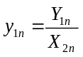,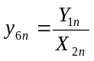; электроэнергии – 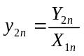,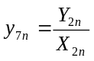; газа - 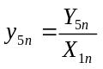,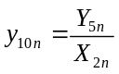; воды – 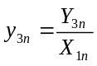,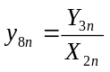; стоков - 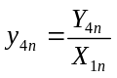,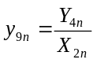.
На рисунках 2 и 3 представлены рассчитанные значения частных критериев энергообеспечения и проведено сопоставление их с нормативными. Анализ значений показывает, что по разным частным критериям получаются различные оценки степени энергообеспеченности районов.

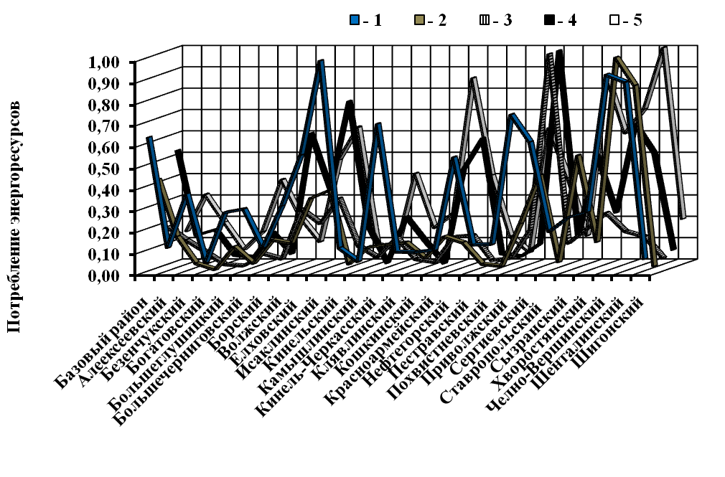
Рисунок 2 – Удельные показатели энергообеспечения жителей районов:
1 – потребление тепловой энергии; 2 – потребление электрической энергии; 3 – расход воды; 4 – отвод стоков; 5 – расход газа

Например, Большеглушицкий район оказывается лучшим по потреблению тепловой энергии на жителя, по потреблению электрической энергии на жителя на 17-ом месте, по потреблению газа на бытовые нужды на 15 месте, по расходу воды на жителя самый худший. Частные критерии являются противоречивыми, и для получения системной оценки энергообеспеченности сформированы обобщенные критерии энергообеспечения по каждой группе частных критериев.
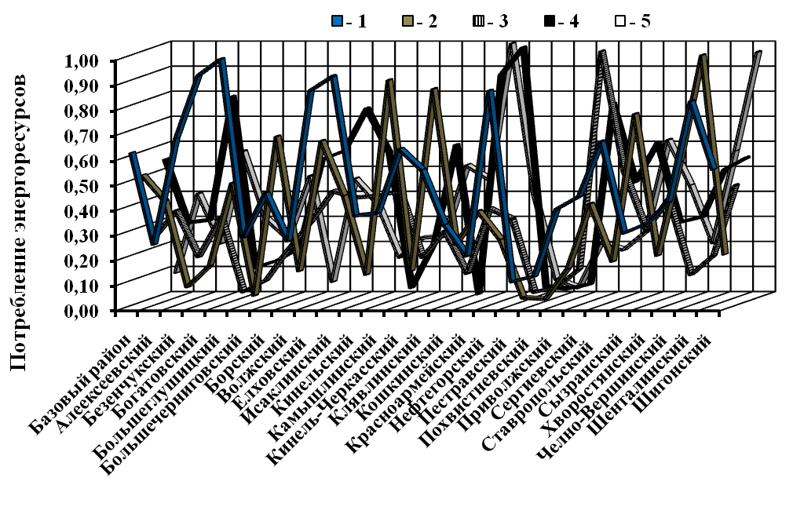
Рисунок 3 – Удельные показатели энергообеспечения единицы площади:
1 – потребление тепловой энергии; 2 – потребление электрической энергии; 3 – расход воды; 4 – отвод стоков; 5 – расход газа

Обобщенный критерий энергообеспечения жителя n-го района в соответствии с DEA методологией сформирован как максимизируемый функционал взвешенной суммы частных критериев энергообеспеченности - y_{1n}, y_{2n}, y_{3n}, y_{4n}, y_{5n}
,  n=1, 2 … 27 | (1)
На стадии постановки задачи обобщенного оценивания по функционалу (1) весовые коэффициенты u_{in} (i=1, 2…5) частных критериев энергообеспеченности y_{in} считаются неизвестными. Для их отыскания область значений G весовых коэффициентов u_{1n}, u_{2n}, u_{3n}, u_{4n}, u_{5n} определяется системой 27 неравенств, отвечающих нормированию обобщенных показателей энергообеспечения районов на интервале [0; 1]
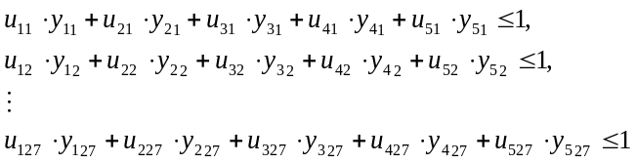 | (2)
Модель обобщенного оценивания (1), (2) для n={1,2…27} определяет 27 задач линейного математического программирования. Решение каждой из n-задач даёт значение обобщённого критерия энергообеспечения f_{n} для n-ого объекта, определенное на единичном интервале [0,1], и соответствующие ему весовые коэффициенты u_{n}={u_{1n},u_{2n},…u_{5n}}, максимизирующие функционал (1). Задачи (1), (2) линейного программирования решаются симплекс-методом. Для каждого объекта с использованием методов матричной алгебры проводятся расчеты значений целевой функции (1) во всех вершинах выпуклого множества G, и находится та из них, в которой достигается максимальное значение целевой функции f_{n} принимаемое в качестве обобщенной оценки энергообеспеченности для n-ого района.
Результаты расчета по (1), (2) критериев f_{n} представлены на рисунке 4. Значения этих критериев ранжируют районы по интегральному энергообеспечению населения всеми видами энергоресурсов. Так три района имеют обобщенный критерий энергообеспечения f_{n}=0,7, практически соответствующий нормативному энергопотреблению. Семь районов имеют энергообеспеченность выше нормативной, при этом у четырех районов максимальное значение обобщенного критерия энергообеспечения f_{n}=1 и они образуют эффективное множество объектов. Шестнадцать районов (60%) имеют степень энергообеспечения жителя ниже нормативной. При этом значения интегральных критериев энергообеспеченности различных районов отличаются более чем в 12 раз.
Обобщенный критерий оценки степени энергообеспеченности муниципального образования на единицу площади аналогично (1) сформирован как максимизируемый функционал взвешенной суммы частных критериев энергообеспечения – y_{6n}, y_{7n}, y_{8n}, y_{9n}, y_{10n}
,  n=1, 2 … 27 | (3)
Система ограничений весовых коэффициентов G∈(u_{6n}, u_{7n}, u_{8n}, u_{9n}, u_{10n}), конструируется аналогично (2).
Результаты расчета критериев интегральной энергообеспеченности единицы жилой площади также представлены на рисунке 4.
1-я группа f_{n}=1
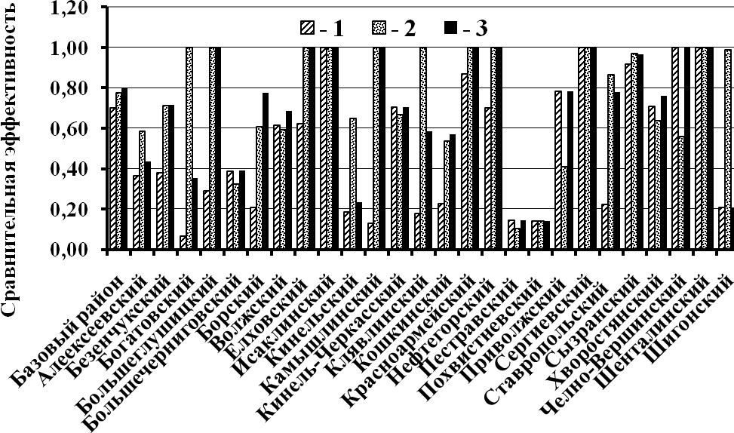
2-я группа 1>f_{n}≥0,8
3-я группа f_{n}<0,8
Рисунок 4 – Обобщенные критерии энергообеспечения районов:
1 – жителя; 2 – единицы площади; 3 - системный

Видно, что обобщенные критерии энергообеспеченности на одного жителя и на единицу отапливаемой площади также являются противоречивыми, и для получения системной обобщенной оценки энергообеспеченности необходимо сформировать глобальный критерий энергообеспечения.
Глобальный критерий системной энергообеспеченности, характеризующий интегральную оценку энергоснабжения n-ого муниципального района всеми видами ресурсов, сконструирован в виде аддитивно-мультипликативного максимизируемого функционала
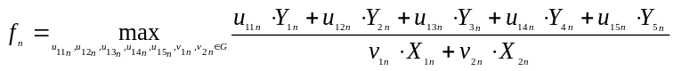,  n=1, 2 … 27 | (4)
где в числителе взвешенная сумма показателей энергоснабжения с прямой зависимостью с степенью энергообеспеченности, а в знаменателе взвешенная сумма характеристик, обратно влияющих на величину глобального критерия. Система ограничений на значения весовых коэффициентов u_{11n}, u_{12n}, u_{13n}, u_{14n}, u_{15n}, v_{1n}, v_{2n} формируется аналогично (2) в следующей форме
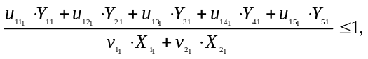  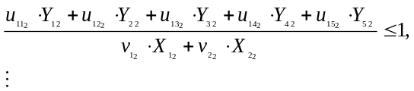  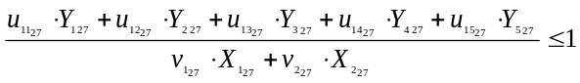 | (5)
Модель оценивания системной энергетической эффективности (4), (5) определяет 27 задач нелинейного – дробно-линейного – математического программирования. Решение дробных задач (4), (5) линейного программирования сводилось к решению стандартных задач линейного программирования путем приравнивания взвешенной суммы знаменателя к константе (единице) и максимизации взвешенной суммы числителя при соответствующей модернизации системы ограничений, определяющих область G. Полученная линейная задача решалась с помощью симплекс-метода.
Результаты расчета критериев f_{n}, характеризующих системную эффективность энергообеспечения муниципальных районов Самарской области всеми видами энергоресурсов, являющиеся решениями 27 задач нелинейного математического программирования (4), (5), представлены на рисунке 4. Видно, что системные оценки энергообеспеченности районов по глобальному критерию отличны от предыдущих. По результатам анализа энергообеспеченности муниципальных районов Самарской области разработаны рекомендации по направлениям деятельности в сфере повышения энергоэффективности, по оценке и отбору энергосберегающих проектов в целевую областную программу энергосбережения.
Третья глава диссертации посвящена комплексному анализу энергоэффективности теплоисточников систем децентрализованного теплоснабжения. Построена трехуровневая иерархическая модель многокритериального оценивания автономных теплоисточников (рисунок 5).
Проведен комплексный анализ наиболее распространенных классов энергетического оборудования, применяемого в настоящее время для теплоснабжения жилых зданий, и на его основе отобраны для анализа семь типов теплоисточников: автономные котельные - пристроенная, блочно-модульная, крышная; бытовые котлы - напольные и настенные, газовые конвекторы, воздухонагреватели, использующие в качестве основного топлива газ.
В качестве базового состава частных показателей энергоэффективности теплоисточников в соответствии с нормативно определенными показателями принята совокупность следующих характеристик: коэффициент полезного действия (КПД) – Y_{1n}, удельный расход газа – X_{3n}, мощность теплоисточника – Y_{2n}, содержание в выбросах угарного газа – Y_{3n} и оксидов азота – Y_{4n}, срок службы оборудования - Y_{10n}, температура теплоносителя на выходе из теплогенератора – Y_{8n}, срок окупаемости дисконтированный – Y_{7n}, индекс доходности – Y_{9n}, внутренняя ставка доходности - Y_{11n}, эксплуатационные затраты - X_{10n}, число обслуживаний в год - X_{12n}.

Технологические показатели
Экологические показатели
Объект теплоснабжения
Экономические показатели
Анализ возможных вариантов теплоснабжения
Сбор исходных данных по каждому варианту
Потребительские показатели
Комплексный анализ экономических показателей
Комплексный анализ системной энергетической эффективности
Выбор оптимального варианта теплоснабжения
Комплексный анализ технологических показателей
Комплексный анализ потребительских качеств
Комплексный анализ экологических показателей
Рисунок 5 – Иерархическая модель многокритериального оценивания автономных теплоисточников
На их основе сформирован состав частных показателей и проведено агрегирование показателей в четыре группы интегральных критериев первого уровня, оценивающих технологические, экологические, экономические и потребительские качества теплоисточников.
Для оценки технологической эффективности n-ого теплоисточника сформирован максимизируемый функционал на основе взвешенной суммы частных показателей Y_{1n}, Y_{2n}, X_{3n} в следующем виде
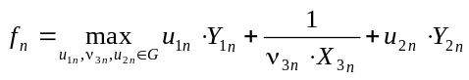,  n=1, 2 … 7 | (6)
где u_{1n}, u_{2n}, v_{3n} – положительные весовые коэффициенты соответствующих частных показателей, определяемые из системы ограничений на область значений весов G∈(u_{1n}, u_{2n}, v_{3n}), аналогичной (2), (5). Конструкция критерия (6) отвечает повышению системной энергоэффективности при увеличении КПД и мощности теплоисточника и при уменьшении удельного расхода газа. Результаты оценок технологической эффективности теплоисточников по функционалу (6) представлены на рисунке 6. Для комплексного анализа экологической эффективности теплоисточников на основе частных показателей - Y_{3n}, Y_{4n}, X_{3n} был сформирован функционал, отвечающий минимизации выбросов угарного газа, оксидов азота и удельных расходов газа
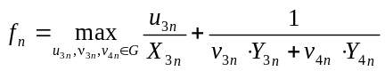,  n=1, 2 … 7 | (7)
где v_{3n}, v_{4n}, u_{3n} – соответствующие положительные весовые коэффициенты, определяемые системой ограничений, конструируемой аналогично (2), (5). n=1, 2 … 7. Результаты оценки экологической эффективности теплоисточников по функционалу (7) также представлены на рисунке 6.
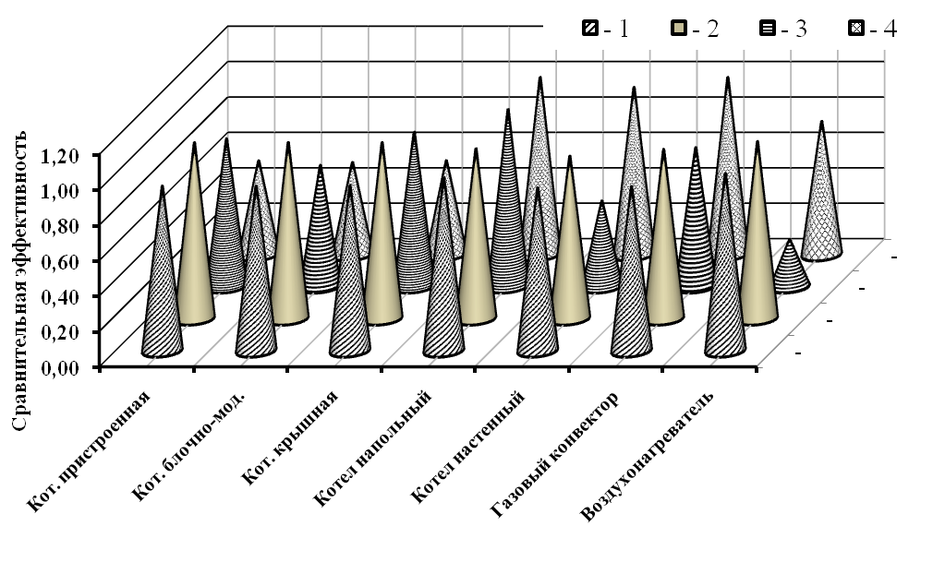
Рисунок 6 – Классификация теплоисточников по группам показателей:
1 – технологическим; 2 – экологическим; 3 – экономическим;
4 – потребительским
Для анализа экономической эффективности были рассчитаны на основе метода дисконтированного потока наличности (Discounted Cash Flow) следующие частные показатели: Y_{7n} – срок окупаемости; Y_{9n} – индекс доходности; Y_{11n} – внутренняя ставка доходности. И для комплексной оценки экономической эффективности сформирована свертка их в виде следующего функционала
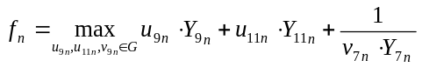,  n=1, 2 … 7 | (8)
где v_{7n,}u_{9n}, u_{11n} – веса, определяемые аналогично предыдущим задачам.
Конструкция функционала (8) соответствует повышению экономической эффективности при повышении индекса доходности, внутренней ставки доходности и минимизации срока окупаемости. Результаты оценки экономической эффективности теплоисточников по функционалу (8) также представлены на рисунке 6.
Комплексная оценка потребительских качеств теплоисточника проводилась по четырем показателям: температуре теплоносителя – Y_{8n}, числу обслуживаний в год – X_{12n}, удельным эксплуатационным затратам – X_{10n} и сроку службы основного газоиспользующего оборудования – Y_{10n}.
На их основе для комплексной оценки потребительской эффективности теплоисточников была сформирована обобщенная целевая функция в виде функционала
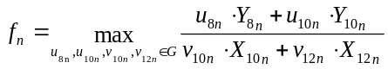,  n=1, 2 … 7 | (9)
с весовыми коэффициентами, определяемыми, как и ранее, решениями соответствующих задач математического программирования. Критерий (9) отвечает максимизации частных показателей в числителе, и минимизации величин в знаменателе.
Результаты расчета эффективности потребительских качеств теплоисточников на основе целевой функций (9) представлены на рисунке 6.
Анализ оценок теплоисточников по четырем группам показателей - технологическим, экологическим, экономическим и потребительским показывает, что они не дают однозначного ответа об интегральной эффективности автономных теплоисточников при учете всех характеристик (рисунок 6).
Максимальное значение технологической эффективности у воздухонагревателя (f_{n}=1), который по учету трех технологических показателей качества производства тепловой энергии - удельного расхода газа, КПД и тепловой мощности - оказывается наиболее эффективным для отопления жилого фонда. Минимальное значение эффективности у настенного котла (f_{n}=0,92), объясняемое низкой тепловой мощностью при значительном удельном расходе газа. У остальных теплоисточников значение комплексной технологической эффективности ниже f_{n}=0,93…0,98.
Наибольшая величина показателя экологической эффективности (f_{n}=1) также у воздухонагревателя, и близки к максимальному значения показателей экологической эффективности у крышной, блочно-модульной и пристроенной котельных (f_{n}=0,99). У остальных теплоисточников значения комплексной экологической эффективности ниже, f_{n}=0,92…0,96, что соответствует большим значениям содержания CO и NO_{x} в продуктах сгорания.
Максимальное значение экономической эффективности у теплоисточника с напольным котлом (f_{n}=1), что соответствует минимальному сроку окупаемости и максимальным значениям ставки внутренней доходности и индекса доходности. Минимальное значение показателя экономической эффективности у воздухонагревателя (f_{n}=0,27), что коррелируется с большим значением срока окупаемости.
Наибольшее значение комплексной потребительской эффективности у напольного котла и газового конвектора (f_{n}=1). Максимальная величина сравнительной потребительской эффективности у напольного котла обусловлена минимальными значениями числа обслуживаний и удельных эксплуатационных затрат. У газового конвектора при относительно малых числе обслуживаний и эксплуатационных затратах срок службы один из максимальных. Самые низкие значения потребительской эффективности у автономных котельных (f_{n}=0,52…0,53), что объясняется высокими значениями удельных эксплуатационных затрат и числа обслуживаний.
Для решения задачи оценки системной энергоэффективности теплоисточников по совокупности всех двенадцати частных характеристик - X_{3n}, X_{10n}, X_{12n}, Y_{1n}, Y_{2n}, Y_{3n}, Y_{4n}, Y_{7n}, Y_{8n}, Y_{9n}, Y_{10n}, Y_{11n} (рисунок 7) - целевая функция согласно методу DEA сконструирована в виде максимизируемого функционала
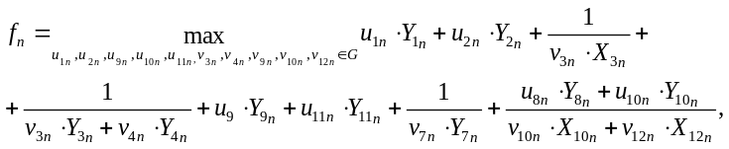  n=1, 2 … 7 | (10)
с ограничениями, определяющими область весовых коэффициентов G, подобными (2), (5).
В результате решения семи оптимизационных задач нелинейного программирования получены значения показателей системной энергоэффективности теплоисточников, приведенные на рисунке 8.
Максимальная системная эффективность у воздухонагревателя (f_{n}=1), что обусловлено высокими значениями технологической эффективности. Показатели системной эффективности у остальных теплоисточников лежат в интервале f_{n}= 0,9…0,95.

Теплоисточник
Удельный расход газа - X_{3n}
Удельные эксплуатационные затраты - X_{10n}
Число обслуживаний в год - X_{12n}
Содержание угарного газа – Y_{3n}
Содержание оксидов азота – Y_{4n}
Внутр. ставка доходности - Y_{11n}
Индекс доходности - Y_{9n}
Срок окупаемости – Y_{7n}
КПД - Y_{1n}
Температура теплоносителя - Y_{8n}
Срок службы - Y_{10n}
Тепловая мощность – Y_{2n}
Рисунок 7 - Структурная модель оценки системной энергоэффективности теплоисточника

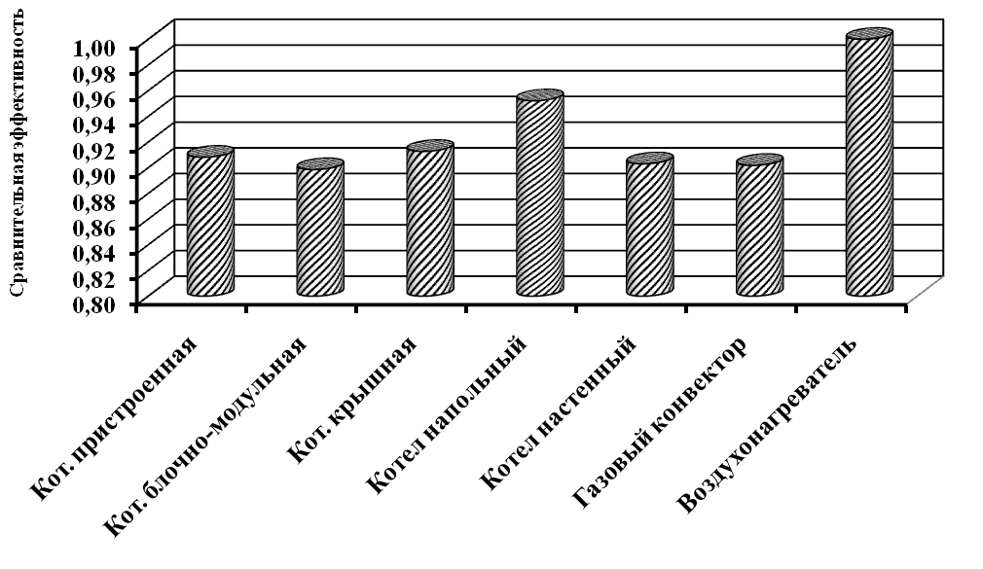
Рисунок 8 - Системная энергетическая эффективность теплоисточников

На основе разработанного способа многокритериального оценивания проведен анализ энергетической эффективности наиболее совершенных в настоящее время классов энергоисточников - мини-ТЭЦ на базе когенерационных установок: проект энергоснабжения на базе четырнадцати газо-поршневых установок с установленной тепловой (65,6 МВт) и электрической (56 МВт) мощностью (проект 1), проект энергоснабжения на базе восьми газо-поршневых установок с установленной тепловой (31 МВт) и электрической (17 МВт) мощностью (проект 2), проект энергетического комплекса на базе трех газотурбинных установок с установленной тепловой (560 МВт) и электрической (327 МВт) мощностью (проект 3). По аналогии с автономными теплоисточниками был сформирован состав частных критериев энергоэффективности с последующей сверткой их в глобальный критерий. Результаты оценок по группам показателей и системной энергоэффективности когенерационных теплоисточников представлены на рисунке 9.
Максимальное значение технологической эффективности имеет проект 3. Наибольшая экологическая эффективность у проекта 1. Обобщенный критерий потребительской эффективности максимален значение (f_{n}=1) у всех трех проектов. Наибольшее значение критерия обобщенной экономической эффективности (f_{n}=1) у проекта 1. Установлена наибольшая системная эффективность (f_{n}=1) у проекта 3, что отвечает высоким значениям обобщенных критериев технологических и потребительских групп частных показателей. Системная энергоэффективность проекта 1 (f_{n}=0,95), проекта 2 (f_{n}=0,64), что соответствует низким значениям технологических частных показателей.

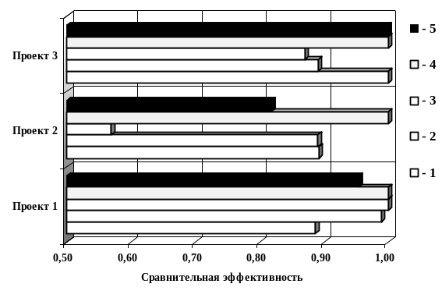
Рисунок 9 – Многокритериальные оценки эффективности когенерационных энергоисточников по показателям:
1 – технологическим; 2 – экологическим; 3 – экономическим; 4 – потребительским; 5 – системным.

Четвертая глава диссертации посвящена модельному анализу системной эффективности индивидуальных потребителей тепла, моделированию и оценке тепловых состояний помещений и разработке направлений повышения эффективности систем теплообеспечения потребителей.
Проанализированы наиболее распространенные интегральная и региональная методики расчета тепловых потерь и классификация зданий по показателю энергоэффективности отопления. Методики характеризуются принципиально различными способами расчета тепловых потерь здания. Согласно региональной методике определяются максимальные часовые теплопотери отдельно для каждого помещения, которые впоследствии суммируются. По интегральной методике расчеты тепловых потерь проводятся за отопительный период для всего здания в целом.
С использованием интегральной и региональной методик рассчитаны тепловые потери и найдены классы энергоэффективности многоэтажной жилой застройки микрорайона, состоящей из 15 домов.
Анализ показал, что применение различных методик относит анализируемые многоэтажные дома к разным классам энергоэффективности. В соответствии с этим для получения системных оценок энергоэффективности зданий предложено использовать метод DEA, и целевая функция энергоэффективности сформирована в виде:
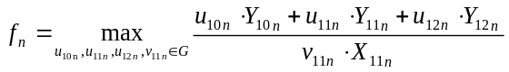,  n=1, 2 … 16 | (10)
где Y_{11n} – жилая площадь, Y_{10n} - отапливаемая площадь, Y_{12n} - отапливаемый объем, X_{11n} – приведенный расход тепловой энергии.
Весовые коэффициенты G∈(u_{10n}, u_{11n}, u_{12n}, v_{11n}), определяются, как и ранее, решениями соответствующих задач математического программирования. n=1, 2…16. Функционал (10) отвечает максимизации частных показателей числителя и минимизации частных показателей знаменателя.
Для ранжировки энергоэффективности зданий сформирована модель базового дома (Дом 1), для которого характеристики отвечают нормативным объемно-планировочным и теплоэнергетическим показателям.
Графически результаты многокритериального оценивания энергоэффективности по разным методикам представлены на рисунке 10.

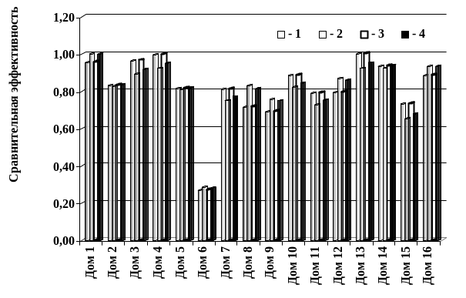
I класс
II класс
III класс
IV класс
V класс
Рисунок 10 – Энергоэффективность отопления домов:
1 - по удельному расходу тепловой энергии на кв. м., по интегральной методике; 2 - по удельному расходу тепловой энергии на куб. м., по интегральной методике; 3 - по удельному расходу тепловой энергии на кв. м. по региональной методике; 4 - по системному показателю f_{n} на основе DEA-методики

Видно, в целом, как качественное соответствие оценок по различным методикам, так и количественные различия до 10% в численных показателях энергоэффективности.
В соответствии с этим предложен способ классификации зданий по показателю системной энергоэффективности (10): I класс – f_{n}=1; II класс – f_{n}∈(0,7…0,99); III класс – f_{n}∈(0,5…0,69); IV класс – f_{n}∈(0,31…0,49); V класс – f_{n}∈(0…0,3).
По результатам оценивания определено, что Дом 6 (рисунок 10) имеет самый низкий класс энергоэффективности отопления, и для него рекомендована полная реконструкция здания. Предложены способы утепления ограждающих конструкций, и тепловые расчеты показали, что теплопотребление зданий уменьшается при этом на 72%.
Решена задача многокритериальной оценки энергетической эффективности малоэтажной жилой застройки индивидуальных потребителей, состоящей из пятнадцати домов при энергоснабжении зданий всеми видами базовых ресурсов – теплом, электричеством, газом, горячей и холодной водой. Сформированы на основе метода DEA целевые функции, оценивающие энергоэффективность по интегральному энергопотреблению и потреблению тепловой энергии на отопление.
На рисунке 11 приведены многокритериальные оценки потенциала энергосбережения индивидуальных потребителей энергоресурсов. На основе проведенного анализа сформированы рекомендации по повышению энергоэффективности зданий.

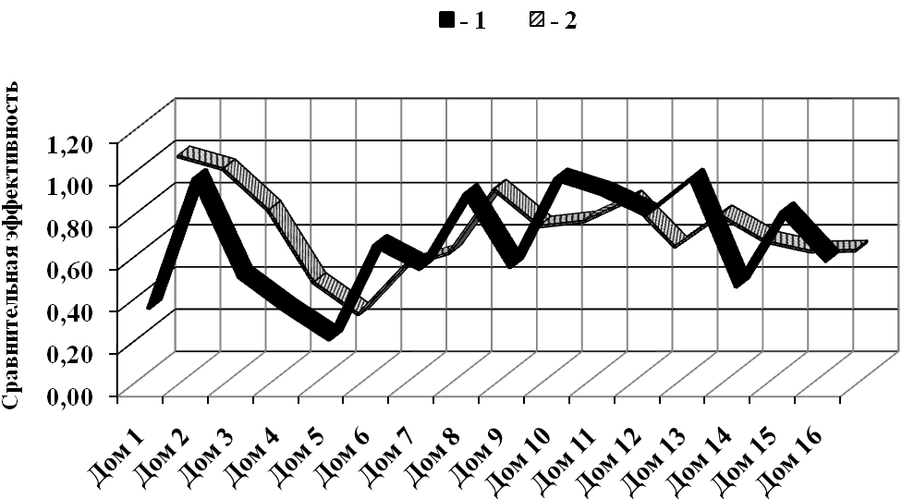
Рисунок 11 – Энергоэффективность домов по:
1 - интегральному энергопотреблению; 2 – потреблению тепловой энергии на отопление

Решена задача многокритериальной оценки энергоэффективности многоквартирного жилого дома на стадии проектирования на основе целевых функций потребителя, застройщика и территориальных органов власти.
Сравнивались шесть вариантов исполнения инженерных систем энергообеспечения жилого десятиэтажного дома: централизованное и индивидуальное от автономной котельной и газовых котлов-колонок отопление и горячее водоснабжение с газовыми кухонными плитами; централизованное и индивидуальное от котлов-колонок и автономной котельной отопление и горячее водоснабжение с электрическими кухонными плитами.
Для анализа использованы показатели удельного расхода газа - B, воды - q_{w}, удельные капительные затраты на сооружение теплоисточника - k, удельные эксплуатационные платежи - p.
Получены оценки энергоэффективности здания на стадии проектирования инженерных систем энергоснабжения зданий на основе конструирования различных целевых функций, отражающих интересы потребителя, застройщика и территориальных органов власти. Целевые функции потребителя отвечают минимальным эксплуатационным платежам при достаточном объеме энергоресурсов. Целевые функции застройщика построены на основе обеспечения наибольшей прибыли, обратным образом зависящей от капитальных затрат на сооружение инженерных систем дома с требуемым энергообеспечением. Целевые функции территориальных органов власти конструируются из требований обеспечения минимального интегрального потребления всех видов энергоресурсов.
На рисунке 12 приведены результаты многокритериального оценивания вариантов исполнения инженерных систем энергообеспечения многоквартирного жилого дома на основе этих трех целевых функций.

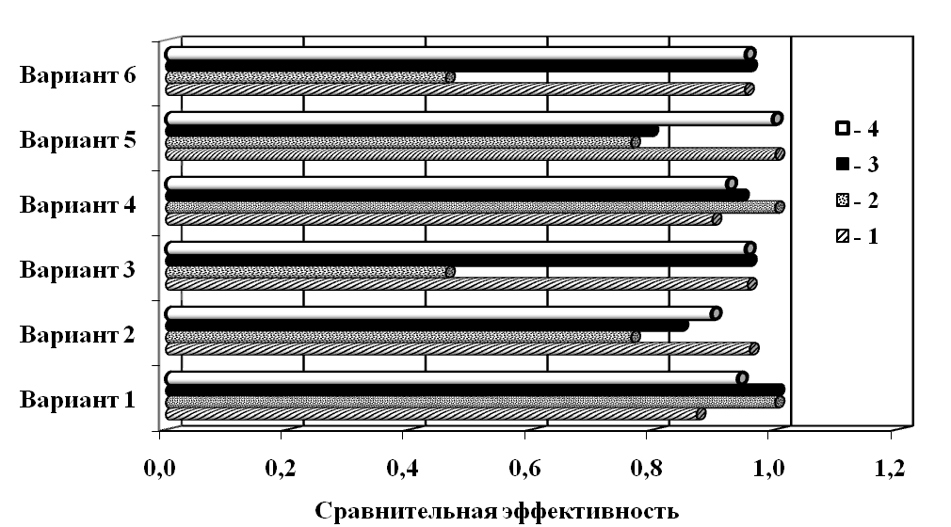
Рисунок 12 - Показатели обобщенной эффективности исполнения инженерных систем жилого дома на основе целевых функций:
1 - потребителя; 2 – застройщика; 3 – органов власти; 4 - системной

Видны различные оценки энергоэффективности вариантов систем энергообеспечения по разным целевым функциям, не дающие однозначного ответа о лучшем варианте энергообеспечения жилого дома, удовлетворяющим все три стороны.
На основе этого с использованием метода DEA проведена многокритериальная системная оценка вариантов энергообеспечения жилого дома по совокупности частных показателей. Результаты расчета интегральной энергоэффективности (рисунок 12) показали, что максимальное значение системной энергоэффективности (f_{n}=1) имеет вариант 5, что коррелируется с оценкой энергоснабжения жилого дома с позиции потребителя. У других вариантов значения интегральной эффективности находятся в диапазоне f_{n}=0,9÷0,95.

ЗАКЛЮЧЕНИЕ
Выполненная диссертационная работа посвящена комплексному анализу, многокритериальному оцениванию и системному обоснованию направлений повышения эффективности систем, источников и потребителей автономного теплоснабжения.
В работе получены следующие основные результаты:
1) предложен способ многокритериального оценивания энергетической эффективности систем децентрализованного теплоснабжения;
2) построена совокупность частных и обобщенных показателей энергетической эффективности автономных теплоисточников;
3) предложены методики расчета потенциала энергосбережения в системах теплоснабжения жилых зданий;
4) разработаны направления повышения энергоэффективности в системах децентрализованного теплоснабжения.

Основное содержание диссертации опубликовано в работах:
Из списка ВАК:
1. Дилигенский Н.В., Немченко В.И., Посашков М.В. Системный анализ и оптимизация проектных решений энергоснабжения жилого здания в современных строительных технологиях. // Известия Самарского научного центра Российской академии наук. – Самара: 2010 – т. 12, №4(3), - С. 553-557.
2. Немченко В.И., Посашков М.В. Многокритериальное оценивание и анализ системной энергоэффективности малоэтажной жилой застройки. // Вестник Самарского государственного технического университета. Серия «Технические науки». – Самара: 2010 – №4(27), – С. 182-188.
Другие публикации:
3. Посашков М.В., Дилигенский Н.В., Немченко В.И. Оценка теплопотерь здания по результатам численного моделирования теплофизических характеристик ограждающих конструкций // Туполевские чтения: Международная молодежная научная конференция, посвященная 1000-летию Казани: Материалы конференции. Т.1 - Казань: КГТУ. 2005. - С.184-185.
4. Посашков М.В., Немченко В.И. Сравнительный анализ инженерных методик расчета тепловых потерь зданий // Математическое моделирование и краевые задачи: Тр. 2-й Всероссийской научной конф. Ч.2: Моделирование и оптимизация динамических систем и систем с распределенными параметрами. - Самара: СамГТУ, 2005. - С. 205-207.
5. Посашков М.В., Немченко В.И. Компьютерное моделирование в инженерных расчетах тепловых потерь зданий // Компьютерные технологии в науке, практике и образовании // Тр. Всероссийской межвузов. научн.-практич. конф. - Самара, СамГТУ, 2005. - С. 160-163.
6. Посашков М.В., Немченко В.И. Автоматизированные инженерные методы расчета тепловых потерь при оценке энергоэффективности зданий // Актуальные проблемы современной науки: Тр. Шестой Междунар. конф. Молодых ученых и студентов: Естественные науки. Ч. 14-17/ Самара: СамГТУ, 2005. - С. 50-53.
7. Посашков М.В., Немченко В.И. Математическое моделирование в решении задач по оценке тепловых потерь здания // Математическое моделирование и краевые задачи // Тр. Третьей Всероссийской научной конференции. Ч 2: Моделирование и оптимизация динамических систем и систем с распределенными параметрами. - Самара, СамГТУ, 2006. - С. 136-138.
8. Посашков М.В. Комплексный сравнительный анализ оценки экономической эффективности строительства автономных энергоисточников // Компьютерные технологии в науке, практике и образовании: Тр. Седьмой Всероссийской межвузов. научн.-практич. конф. - Самара, СамГТУ, 2008. - С. 197-200.
9. Посашков М.В., Гаврилова А. А., Лущиков Н. В., Сапчук Д. Н., Гаврилов В. К. Методика многокритериального оценивания газоиспользующего оборудования: Математическое моделирование и краевые задачи: Тр. Пятой Всероссийской научной конференции. Ч 2: Моделирование и оптимизация динамических систем и систем с распределенными параметрами. - Самара, СамГТУ, 2008. - С. 107-109.
10. Посашков М.В., Дилигенский Н.В. Методика оценивания энергоресурсообеспеченности населения области // Математическое моделирование и краевые задачи: Тр. Шестой Всероссийской научной конференции. Ч 2: Моделирование и оптимизация динамических систем и систем с распределенными параметрами. - Самара, СамГТУ, 2009. - С. 142-144.
11. Посашков М.В. Комплексный сравнительный анализ экологической эффективности строительства автономных энергоисточников // Математическое моделирование и краевые задачи: Тр. Шестой Всероссийской научной конференции. Ч 2: Моделирование и оптимизация динамических систем и систем с распределенными параметрами. - Самара, СамГТУ, 2009. - С. 144-147.
12. Посашков М.В., Немченко В.И. Методология оценки энергетической эффективности потребителей тепла // Информационные технологии и математическое моделирование: Материалы Восьмой Всероссийской научно-практической конференции с международным участием. Ч 2: Математические методы и модели в науке и технике. - Томск, ТомГТУ, 2009. - С. 166-172.
13. Посашков М.В., Немченко В.И. Системный анализ энергетической эффективности объектов жилищно-коммунального хозяйства // Компьютерные технологии в науке, практике и образовании: Тр. Восьмой Всероссийской межвузов. научно-практической конф. - Самара, СамГТУ, 2009. - С. 204-207.
14. Посашков М.В., Немченко В.И. Оценка энергоэффективности малоэтажной жилой застройки // Математическое моделирование и краевые задачи: Труды седьмой Всероссийской научной конференции. Ч 2: Моделирование и оптимизация динамических систем и систем с распределенными параметрами. - Самара: СамГТУ, 2010. – С 217 - 220.

15. Посашков М.В., Немченко В.И. Индикаторный подход к оценке энергетической эффективности жилых зданий // Радиоэлектроника, электроника и энергетика: Тезисы докладов Шестнадцатой ежегодной международной научно-технической конференции студентов и аспирантов. Том 2. Энергетика теплотехнологии. – Москва: МЭИ, 2010. - С. 396-397.

Автореферат отпечатан с разрешения диссертационного совета Д212.217.03
ГОУ ВПО «Самарский государственный технический университет»
(протокол № 1 от «14» февраля 2011 года)

Заказ № 311 Тираж 100 экз.
Отпечатано на ризографе.
Самарский государственный технический университет
Отдел типографии и оперативной печати
443100, г. Самара, ул. Молодогвардейская, 244

